ШАГ 1. Войти в профиль ЭЖ. Нажать на кнопку «Чаты»
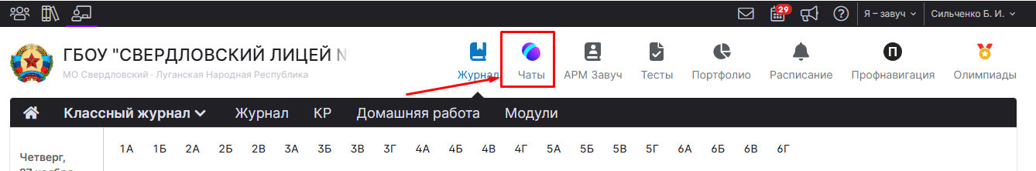

ШАГ 2. Привязать учетную запись «Сферум»
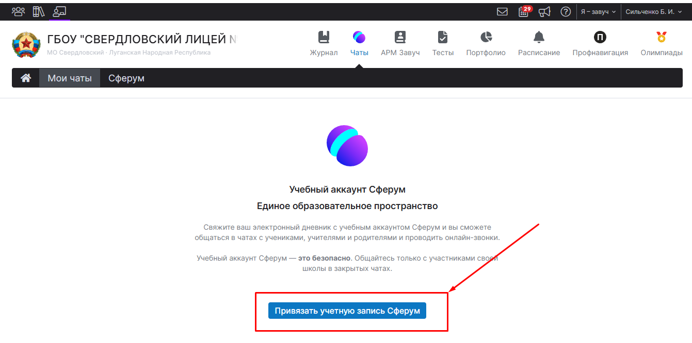
ШАГ 3. Вводите номер телефона, который привязан к вашему МАХ
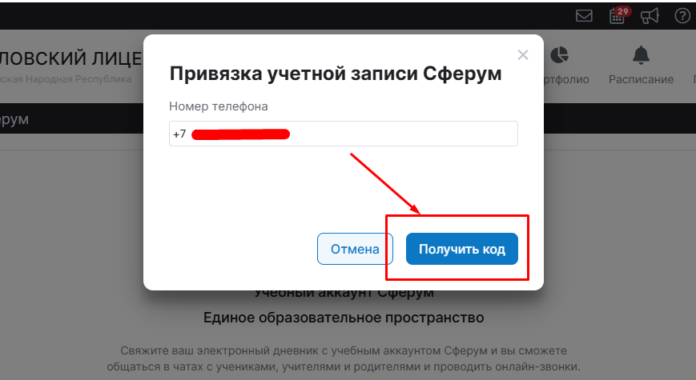
ШАГ 4. В МАХ приходит код, который вводите в высветившееся окошко. По завершении «Привязать учетную запись»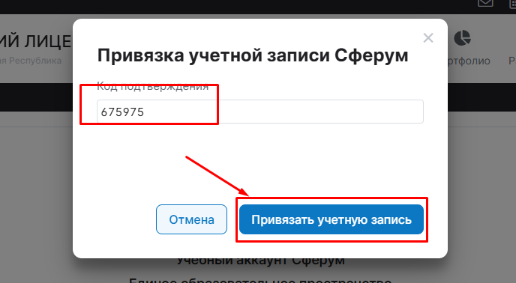
ШАГ 5. В ЭЖ у вас сформируются все чаты, связанные с вашими классами и учительский чат.
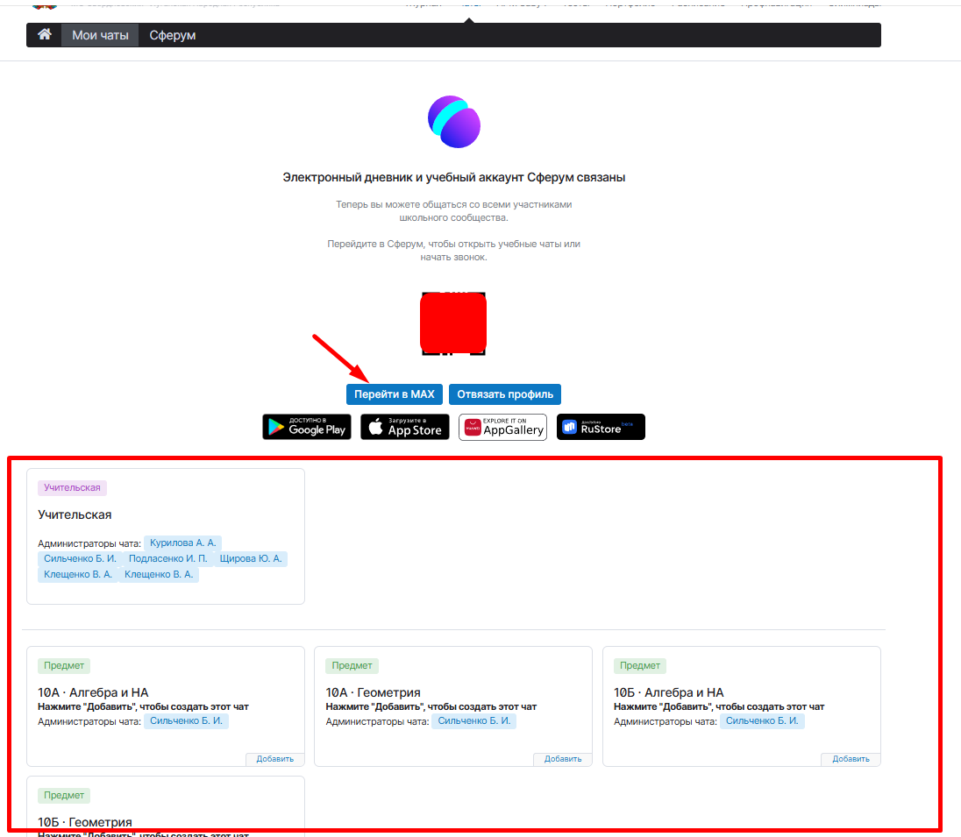

ШАГ 6. Перейдя в МАХ, у вас в мессенджере тоже отобразятся чаты со значком «Сферума»
